עבודת אמצע
משחק Battleship
עליכם לפתח את המשחק Battleship בהתאם להנחיות הבאות:
- ניתן לבחור את גודל לוח המשחק מתוך רשימה מוגדרת של 10*10 עד 15*15
- יש להזין כמה ספינות קרב יש מכל גודל. גדלי הספינה הן 2 עד 5.
- רק לאחר שהמשתמש בחר את כל הנתונים יופיע לוח המשחק. במידה וחסרים נתונים תוצג הודעה מתאימה.
- עליכם למקם את ספינות הקרב באופן רנדומלי על לוח המשחק במאונך או מאוזן (אפשר גם וגם). שימו לב כי יש לכם מקום למקם את הספינה (גודל הספינה = כמות הריבועים שהיא תופסת על הלוח). יש לוודא שיש משבצת ריקה אחת לפחות בין ספינה לספינה.
- לצד לוח המשחק תופיע טבלה המציגה את כמות ספינות הקרב שנשארו ליריב. כל פיצוץ של ספינת קרב יעדכן את הטבלה. (פיצוץ ספינת הקרב נחשב רק לאחר שכולה התפוצצה).
- כאשר המשתמש פיצץ ספינה שלמה יש להציג אנימציה של BOOM ולהשמיע סאונד מתאים.

דגשים עיצוביים:
- צבע הלוח לאחר מיקום ספינות הקרב יהיה אפור.
- משבצת אשר לחצו עליה ואינה מכילה חלק מספינת קרב תצבע בצבע כחול.
- משבצת אשר לחצו עליה והיא חלק מספינה קרב תצבע בצבע כתום.

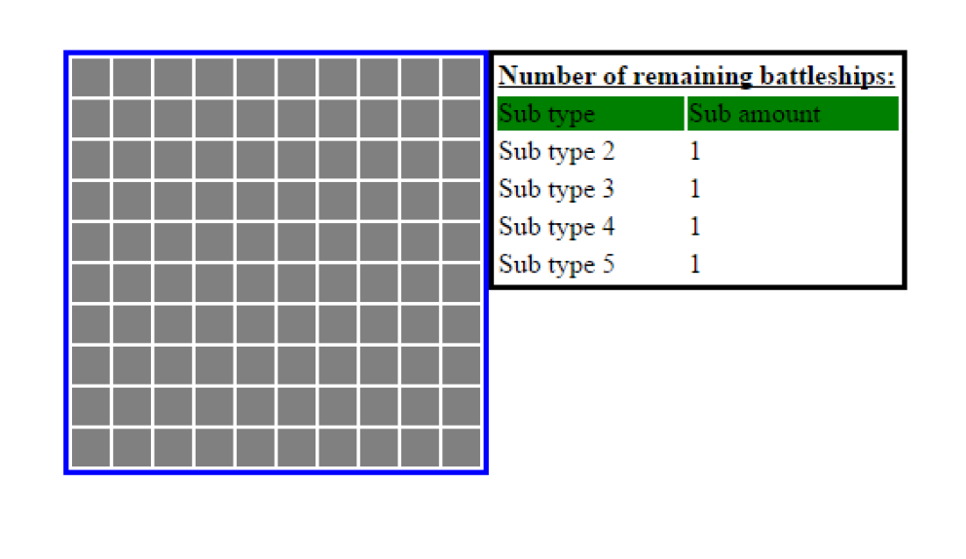
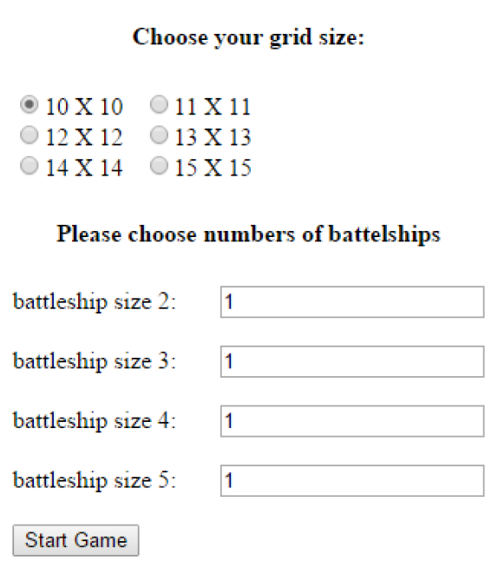
דוגמה:

סרטון הסבר: https://youtu.be/4gHJlYLomrs

משחק Bingo
עליכם לפתח את המשחק "בינגו" – משחק בו השחקן צריך להגיע לרצף של שורה או טור על מנת לנצח.
הנחיות:
- יש ליצור טבלה בגודל 7*7 ולהזין לתוכה מספרים שלמים אקראיים בין 1 ל 100. יש לוודא שהמספרים לא חוזרים על עצמם בטבלה.
- הגרלת המספר תתבצע רק לאחר שהמשתמש לוחץ על הכפתור "הגרלה".
- כאשר למשתמש יש את המספר שהוגרל, הוא יכול ללחוץ עליו והמספר יסומן כרצונכם (צבע רקע, תמונה, אייקון של X).
- אם המשתמש לחץ על מספר שלא הוגרל, תוצג לו הודעה שהמספר לא הוגרל.
- משתמש שלחץ 3 פעמים על מספר שלא הוגרל, נפסל!
- לאחר שמשתמש סיים שורה או טור, יש להציג לו הודעה של ניצחון.

בכתיבת הקוד שימו לב לדגשים הבאים:
- שמות משמעותיים.
- צמצום השימוש במשתנים גלובליים.
- קוד יעיל (שימוש בפונקציות כדי למנוע שיכפול קוד).
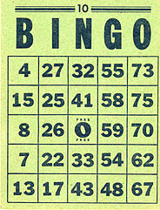
- שימוש באלגוריתם יעיל.

